Игра – соревнование «Час весёлой математики»
Класс 1
Цели и задачи:
- развивать логическое мышление, пространственное мышление, память, внимание, наблюдательность, смекалку;
- расширять кругозор;
- воспитывать умение работать коллективно, чувство ответственности, сопереживания;
-совершенствование вычислительных навыков
- формирование ответственности, интереса к математике
Личностные УУД:
- формировать положительное отношение к школе и учебной деятельности, к изучению математики;
- формировать представление о значении математики в жизни человека;
- формировать способность к самооценке на основе критерия успешности учебной деятельности.
Регулятивные УУД:
- формировать умение принимать и сохранять задачу, соответствующую этапу занятия;
- формировать умение оценивать совместно с учителем или одноклассниками результат своих действий;
- овладевать умениями выполнять учебные действия в устной речи;
- планировать свои действия в соответствии с поставленной задачей;
Познавательные УУД:
- формировать умение осуществлять анализ, сравнение объекта;
- уметь ориентироваться в своей системе знаний: отличать новое от уже известного с помощью учителя;
- добывать новые знания: находить ответы на вопросы, используя свой жизненный опыт и информацию, полученную на уроке;
- принимать участие в групповой работе;
- понимать задаваемые вопросы;
- выражать свою точку зрения;
- адекватно воспринимать другое мнение и позицию.
Ход мероприятия:
Звучит музыка (Участники и зрители занимают свои места) По 4 человека в 1 команде
Здравствуйте, уважаемые команды, гости и жюри! Мы рады вас приветствовать!
Сегодня у нас с вами внеклассное занятие. И называется оно – «Час весёлой математики». Нас ждут занимательные вопросы и интересные задания.
Итак, мы начинаем. Сегодня мы будем говорить о царице наук – Математике. Но вначале я расскажу вам, откуда пришло к нам слово “математика”? Из древнегреческого языка “мантеин” означает в переводе – учиться приобретать знания. Это значит, что кто любит математику – тот любит знание. Математика все считает, все находит. С её помощью ученые делают разные научные открытия. Вы преодолели только первую ступеньку в изучении математики – выучили цифры, учитесь решать примеры, задачи. Впереди у вас ещё много открытий.
1. Математика – царица наук.
.Математика важна,
Математика нужна,
Математика – наука
Мыслить учит нас она.
2. Математика – царица всех наук,
Только не даётся всё без мук.
3.Если хочешь ты на свете умным быть,
Непременно нужно математику учить.
4.Занимайся и старайся, не ленись.
На пятёрки всё смелее ты учись.
5. Всё получится, конечно, у тебя.
И со знаниями будешь ты всегда.
6.Математика – наука
Хороша и всем нужна.
Без неё прожить нам трудно,
Без неё нам жизнь сложна.
7.Математика – наука.
Очень нужная она.
Без неё не обойдутся
Ни директор и ни я.
8 Математика – гимнастика ума.
Логично мыслить учит нас она.
Из всех наук важнейшая,
Мудрая, точнейшая.
Итак, сегодня участвуют команды:
1 команда – "Умники и умницы"
2 команда — "Знатоки"
3 команда – "Весёлые ребята"
Прежде чем рассказать о правилах нашей игры, я предлагаю вам, поприветствовать друг друга. Поиграем в игру «Построй башню». Один из вас кладет руку на парту ладонью вниз и называет свое имя. Другой член команды кладет свою руку ладонью вниз на руку первого и также называет свое имя. И так далее до последнего члена команды. Когда последний игрок положит свою руку, первый кладет уже вторую руку, но теперь называет не только свое имя, но и фамилию. За ним повторяют остальные.
Ведущий сопровождает свой рассказ демонстрацией.
А теперь наши правила. Каждый вопрос оценивается в определенное количество баллов. Я задаю вам вопрос и тот, кто первый поднимет руку, будет отвечать. И если ответ будет правильный, команда получает то количество баллов, во сколько оценен вопрос. При неточном ответе жюри может снизить количество баллов. Если же ответ будет неправильным, отвечать будет тот, кто первым заметит это и первым поднимет руку. Правила всем понятны?
Ведущий при необходимости отвечает на вопросы детей.
Ведущий: Наши гости помогут мне узнать, какая команда сегодня будет лучшей. Но ваша победа зависит не только от ваших знаний, но и от того, как вы умеете слаженно и дружно работать в командах.
Тут затеи, и задачи,
Игры, шутки, всё для вас!
Пожелаем всем удачи –
За работу, в добрый час!
Конкурс – разминка (кто быстрее)
Каждой команде задаётся по очереди вопрос.
- Сколько пальцев на руке? (5)
- Как называется знак сложения? (плюс)
- Сколько носов у двух псов? (2)
1. Сколько хвостов у семи китов? (7)
2. Сколько слогов в слове школа? (2)
3.Назовите первый день недели? ( понедельник)
1.Сколько дней в одной неделе? (7)
2.Какая геометрическая фигура имеет три угла? (треугольник)
3.Сколько букв в русском алфавите? (33)
Кто быстрее долетит до цветка: бабочка или гусеница? (бабочка, гусеница летать не умеет)
Сколько пальцев на двух руках? (10)
Сколько слогов в слове математика? (5)
Около столовой, где обедали лыжники, пришедшие из похода, стояли 10 лыж, а в снег было воткнуто 10 палок. Сколько лыжников ходило в поход?
Ответ:5 лыжников.
Дед, баба, внучка, Жучка, кошка и мышка тянули-тянули репку и, наконец, вытянули. Сколько глаз смотрело на репку?
Ответ: 12 глаз.
Бабушка вязала внукам шарфы и варежки. Всего она связала 3 шарфа и 6 варежек. Сколько внуков у бабушки?
Ответ: 3 внука.

2 конкурс – «На рыбалке»
Кто быстрее поймает всех рыбок с результатом 9

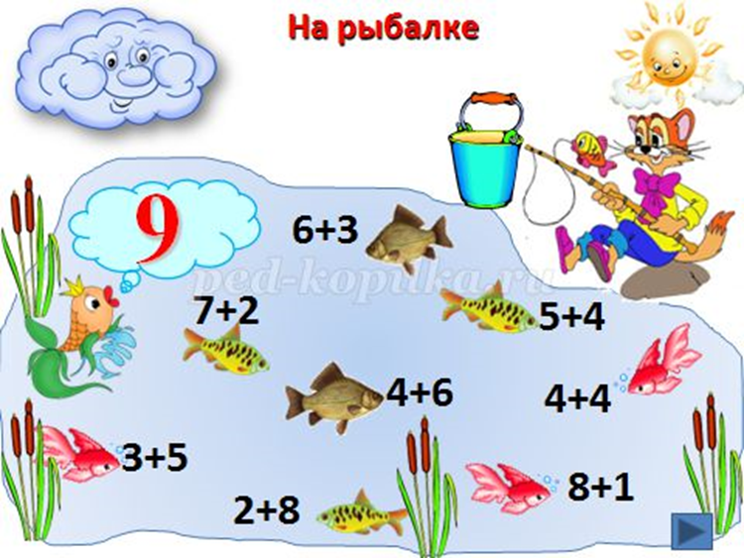

Конкурс – «Соедини по точкам» Командам раздают листы, на которых изображены пронумерованные точки. Их и нужно соединить, получится рисунок
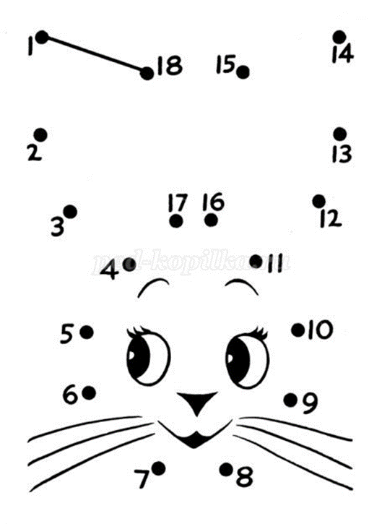
Сценка «Треугольник и квадрат»
Жили-были два брата:
Треугольник с квадратом
Старший — квадратный
Добродушный, приятный
Младший — треугольный,
Вечно недовольный.
Стал расспрашивать квадрат:
— Почему ты злишься, брат?
Тот кричит ему:
— Смотри,
Ты полней меня и шире,
У меня углов лишь три,
У тебя же их четыре!
Но квадрат ответил:
— Брат!
Я же старше, я — квадрат:
И сказал еще нежней:
— Неизвестно, кто нужней!
Но настала ночь, и к брату,
Натыкаясь на столы,
Младший лезет воровато
Срезать старшему углы.
Уходя сказал:
— Приятных я тебе
Желаю снов!
Знать, ложился — был квадратным,
А проснешься без углов!
Но наутро младший брат
Страшной мести был не рад.
Поглядел он — нет квадрата,
Онемел, стоял без слов...
Вот так месть! Теперь у брата
Восемь новеньких углов.
Конкурс - «Острый глаз»
Команды должны определить, сколько треугольников в данной фигуре. За правильный ответ каждая команда получает по 1 баллу.

Конкурс - «Логический»
Пройти лабиринт рисунок
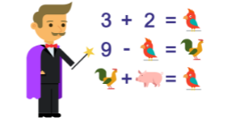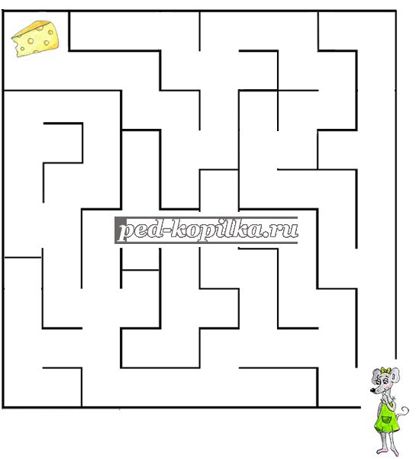

Конкурс - «Сказочный»
Командам по очереди задаются вопросы, а картинка спроектирована на доске.
1) Сколько поросят строили дома? (3)
2) Сколько козлят было у многодетной козы? (Семеро)
1) Сколько друзей-гномов было у Белоснежки? (7)
2) Сколько разбойников было у Али - Бабы? (40)
1) Сколько медведей жило в избушке? (3)
2) Сколько зверей на своем пути встретил колобок? (4)
Сколько лет жил старик со старухой у моря в сказке А.С.Пушкина «Сказка о рыбаке и рыбке»? (33)

Конкурс - «Математический кроссворд»
Конкурс - «Отгадай ребус»
C 3 Ж стриж
ВИ 3 НА витрина
Конкурс – «Задача в стихах»
Пять ребят в футбол играли.
Одного домой забрали.
Он в окно глядит, считает,
Сколько их теперь играет.
(5-1=4)
Раз к зайчонку на обед
Прискакал дружок сосед.
На пенек зайчата сели
И по две морковки съели.
Кто считать, ребята, ловок?
Сколько съедено морковок?
(2+2=4)
У стены стоят кадушки,
В каждой кадушке по 1 лягушке
Если было 5 кадушек,
Сколько было в них лягушек?
(1+1+1+1+1=5)
Конкурс - «Измерь отрезок»
Командам раздаются листы и линейка, где на листе требуется измерить отрезок.
Конкурс - «Сколько предметов»
На экран спроектирован рисунок
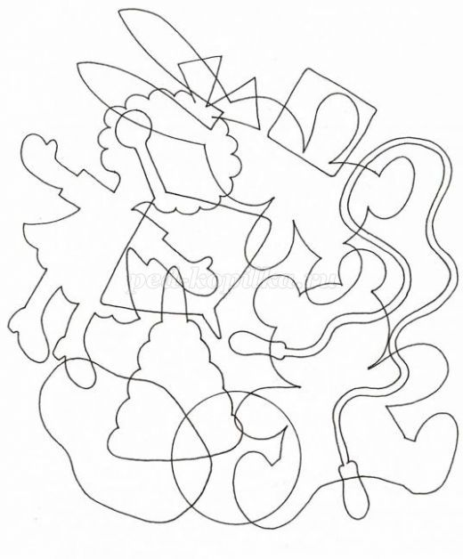
Командам предлагается записать на листах количество предметов и отдать их жюри, а потом по очереди называем названия предметов.
Далее жюри объявляет результаты и проходит награждение команд.

